无线宝百里re-cp-03刷openwrt/immortalwrt简易教程

注：本文主要讲京东云无线宝百里（re-cp-03或re-cs-05）简易刷官方openwrt/immortalwrt教程，注意备份，防止变砖丢失数据，刷机有风险！

MediaTek MT7986A JDCloud RE-CP-03路由器

硬件规格：

* **SoC**：MediaTek MT7986A（4核A53）
* **闪存**：128GB eMMC
* **RAM**：1GB DDR4
* **以太网**：4个1GbE端口，1个2.5GbE端口（RTL8221B）
* **交换芯片**：MediaTek MT7531AE
* **Wi-Fi**：MediaTek MT7976C
* **按钮**：Reset，Joylink
* **电源**：DC 12V 2A

百度网盘分享的文件：百里刷机资源整合

链接：https://pan.baidu.com/s/19IItxvkWqRQwtV_w4KgVVQ?pwd=svwj

提取码：svwj

夸克网盘分享了「百里刷机资源整合」

链接：https://pan.quark.cn/s/1fd81252b5e3

提取码：htkL

阿里云盘（因分享限制需要双击解压）：百里刷机资源整合

https://www.alipan.com/s/EutEMtKQZrf

提取码: g5m9

刷机步骤（以刷immortalwrt为例，刷openwrt操作一样）：

1. **通过WebUI更新无线宝提供的openwrt迁移固件（为获取ssh权限）**：

注意：升级OP后官方宣传会失去保修。

* + 名称: openwrt-mediatek-mt7986-mt7986a-ax6000-emmc-re-cp-03-squashfs-sysupgrade-4.1.0.r4005.bin

大小: 27331387 字节 (26 MiB)

SHA256: c371601461c491489d2f28391ee3373e4605f95ff5d16cf7d142b9b2031a444c

* + 默认地址：[192.168.68.1](http://192.168.68.1)
  + 用户名：root
  + 密码：无

1. 重启后，使用MobaXterm或其他软件SSH登录192.168.68.1，端口22，用户名root，没有密码。
2. 备份原厂数据，备份后可以通过MobaXterm下载到电脑上保存：

dd if=/dev/mmcblk0boot0 of=/mnt/mmcblk0p13/mmcblk0boot0_bl2.bin conv=fsync

dd if=/dev/mmcblk0p1 of=/mnt/mmcblk0p13/mmcblk0p1_PMBR.bin conv=fsync

dd if=/dev/mmcblk0 bs=512 skip=34 count=8158 of=/mnt/mmcblk0p13/mmcblk0p1_unpartitioned.bin conv=fsync

dd if=/dev/mmcblk0p2 of=/mnt/mmcblk0p13/mmcblk0p2_u-boot-env.bin conv=fsync

dd if=/dev/mmcblk0p3 of=/mnt/mmcblk0p13/mmcblk0p3_factory.bin conv=fsync

dd if=/dev/mmcblk0p4 of=/mnt/mmcblk0p13/mmcblk0p4_fip.bin conv=fsync

dd if=/dev/mmcblk0p5 of=/mnt/mmcblk0p13/mmcblk0p5_kernel.bin conv=fsync

dd if=/dev/mmcblk0p6 of=/mnt/mmcblk0p13/mmcblk0p6_rootfs.bin conv=fsync

dd if=/dev/mmcblk0p7 of=/mnt/mmcblk0p13/mmcblk0p7_kernel2.bin conv=fsync

dd if=/dev/mmcblk0p8 of=/mnt/mmcblk0p13/mmcblk0p8_rootfs2.bin conv=fsync

dd if=/dev/mmcblk0p9 of=/mnt/mmcblk0p13/mmcblk0p9_rootfs_data.bin conv=fsync

dd if=/dev/mmcblk0p10 of=/mnt/mmcblk0p13/mmcblk0p10_log.bin conv=fsync

dd if=/dev/mmcblk0p11 of=/mnt/mmcblk0p13/mmcblk0p11_plugin.bin conv=fsync

dd if=/dev/mmcblk0p12 of=/mnt/mmcblk0p13/mmcblk0p12_swap.bin conv=fsync

1. **写入新的GPT表**：
   * 执行命令：dd if=immortalwrt-mediatek-filogic-jdcloud_re-cp-03-gpt.bin of=/dev/mmcblk0 bs=512 seek=0 count=34 conv=fsync
2. **擦除并写入新的BL2**：
   * 禁用只读模式：echo 0 > /sys/block/mmcblk0boot0/force_ro
   * 擦除BL2区域：dd if=/dev/zero of=/dev/mmcblk0boot0 bs=512 count=8192 conv=fsync
   * 写入BL2：dd if=immortalwrt-mediatek-filogic-jdcloud_re-cp-03-preloader.bin of=/dev/mmcblk0boot0 bs=512 conv=fsync
3. **擦除并写入新的FIP**：
   * 擦除FIP区域：dd if=/dev/zero of=/dev/mmcblk0 bs=512 seek=13312 count=8192 conv=fsync
   * 写入FIP：dd if=immortalwrt-mediatek-filogic-jdcloud_re-cp-03-bl31-uboot.fip of=/dev/mmcblk0 bs=512 seek=13312 conv=fsync
4. **设置PC的静态IP（有的需要关闭防火墙）**
   * IP：[192.168.1.254/24](http://192.168.1.254/24)
   * 网关：[192.168.1.1](http://192.168.1.1)
5. **使用TFTP服务器选择并发送immortalwrt-mediatek-filogic-jdcloud_re-cp-03-initramfs-recovery.itb镜像**。

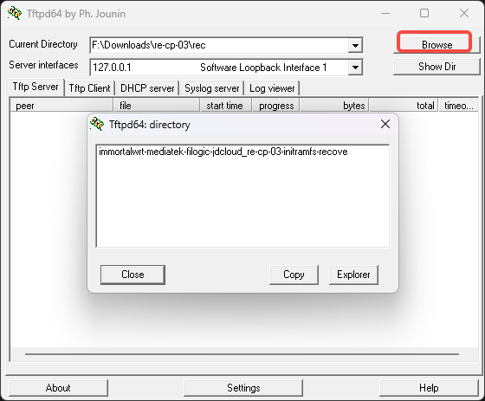

1. **切断电源后重新接通，按住reset键，直到蓝灯，等待TFTP恢复完成**。
2. **immortalwrt启动后，浏览器**[192.168.1.1](http://192.168.1.1)**页面进行系统升级immortalwrt-mediatek-filogic-jdcloud_re-cp-03-squashfs-sysupgrade.itb**。
3. **(可选)如果需要eMMC恢复引导功能**（无需担心！你将始终拥有TFTP恢复引导功能）：
   * 执行命令：dd if=immortalwrt-mediatek-filogic-jdcloud_re-cp-03-initramfs-recovery.itb of=/dev/mmcblk0p4 bs=512 conv=fsync

**如果不是本文提供的固件请跳过本部分**，本文提供的固件是本人自编译的，所以需要修改内核md5配置文件，打开MobaXterm通过ssh连接到路由器，通过左侧小框输入/usr/lib/opkg/回车，双击打开status文件

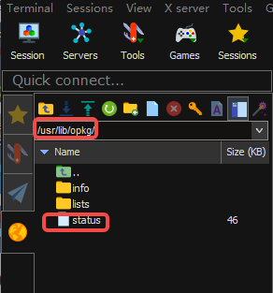

然后双击蓝色部分，ctrl+f替换Depends: kernel (= 5.15.162-1-后面的字符为d024313b339f6a16c640db924eb57f35

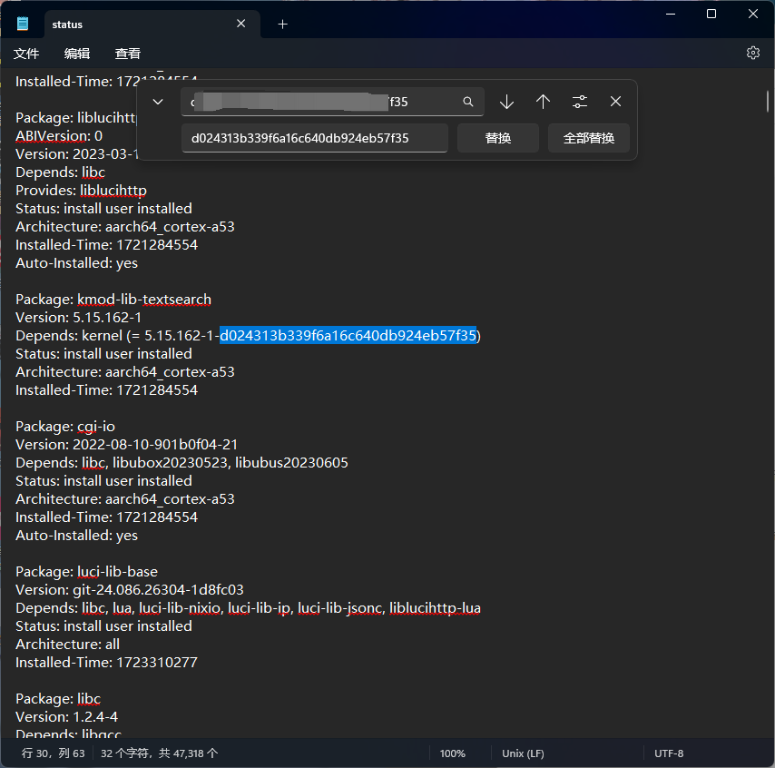

然后ctrl+s保存，点击Yes to all上传到路由器，就可以正常安装官方源的软件包

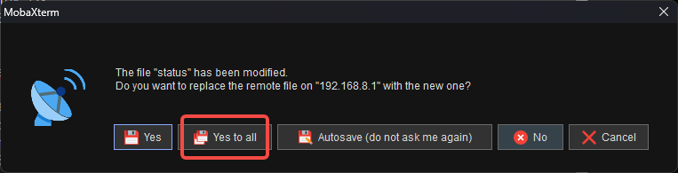

#### 到此为止享用吧

感谢天灵大佬、加菲猫大佬、群友们支持，本人属于小白，整理教程文档多有不足，欢迎指正，我将不断完善文档。

本文后续更新和评论沟通链接【无线宝百里re-cp-03刷openwrt/immortalwrt】 https://www.bilibili.com/video/BV1W6YXeAE6p/?share_source=copy_web&vd_source=c600849569e47687525a256c1adbadb6

参考链接：

Immortalwrt官方镜像下载地址：[ImmortalWrt Firmware Selector](https://firmware-selector.immortalwrt.org/?version=23.05.3&target=mediatek%2Ffilogic&id=jdcloud_re-cp-03)

天灵大佬：[1715173329 (Tianling Shen) · GitHub](https://github.com/1715173329)

加菲猫大佬：[Actions-OpenWrt/刷机教程/京东云AX6000百里单分区刷机+回原厂+TTL救砖教程20240405.md at main · lgs2007m/Actions-OpenWrt · GitHub](https://github.com/lgs2007m/Actions-OpenWrt/blob/main/%E5%88%B7%E6%9C%BA%E6%95%99%E7%A8%8B/%E4%BA%AC%E4%B8%9C%E4%BA%91AX6000%E7%99%BE%E9%87%8C%E5%8D%95%E5%88%86%E5%8C%BA%E5%88%B7%E6%9C%BA%2B%E5%9B%9E%E5%8E%9F%E5%8E%82%2BTTL%E6%95%91%E7%A0%96%E6%95%99%E7%A8%8B20240405.md)